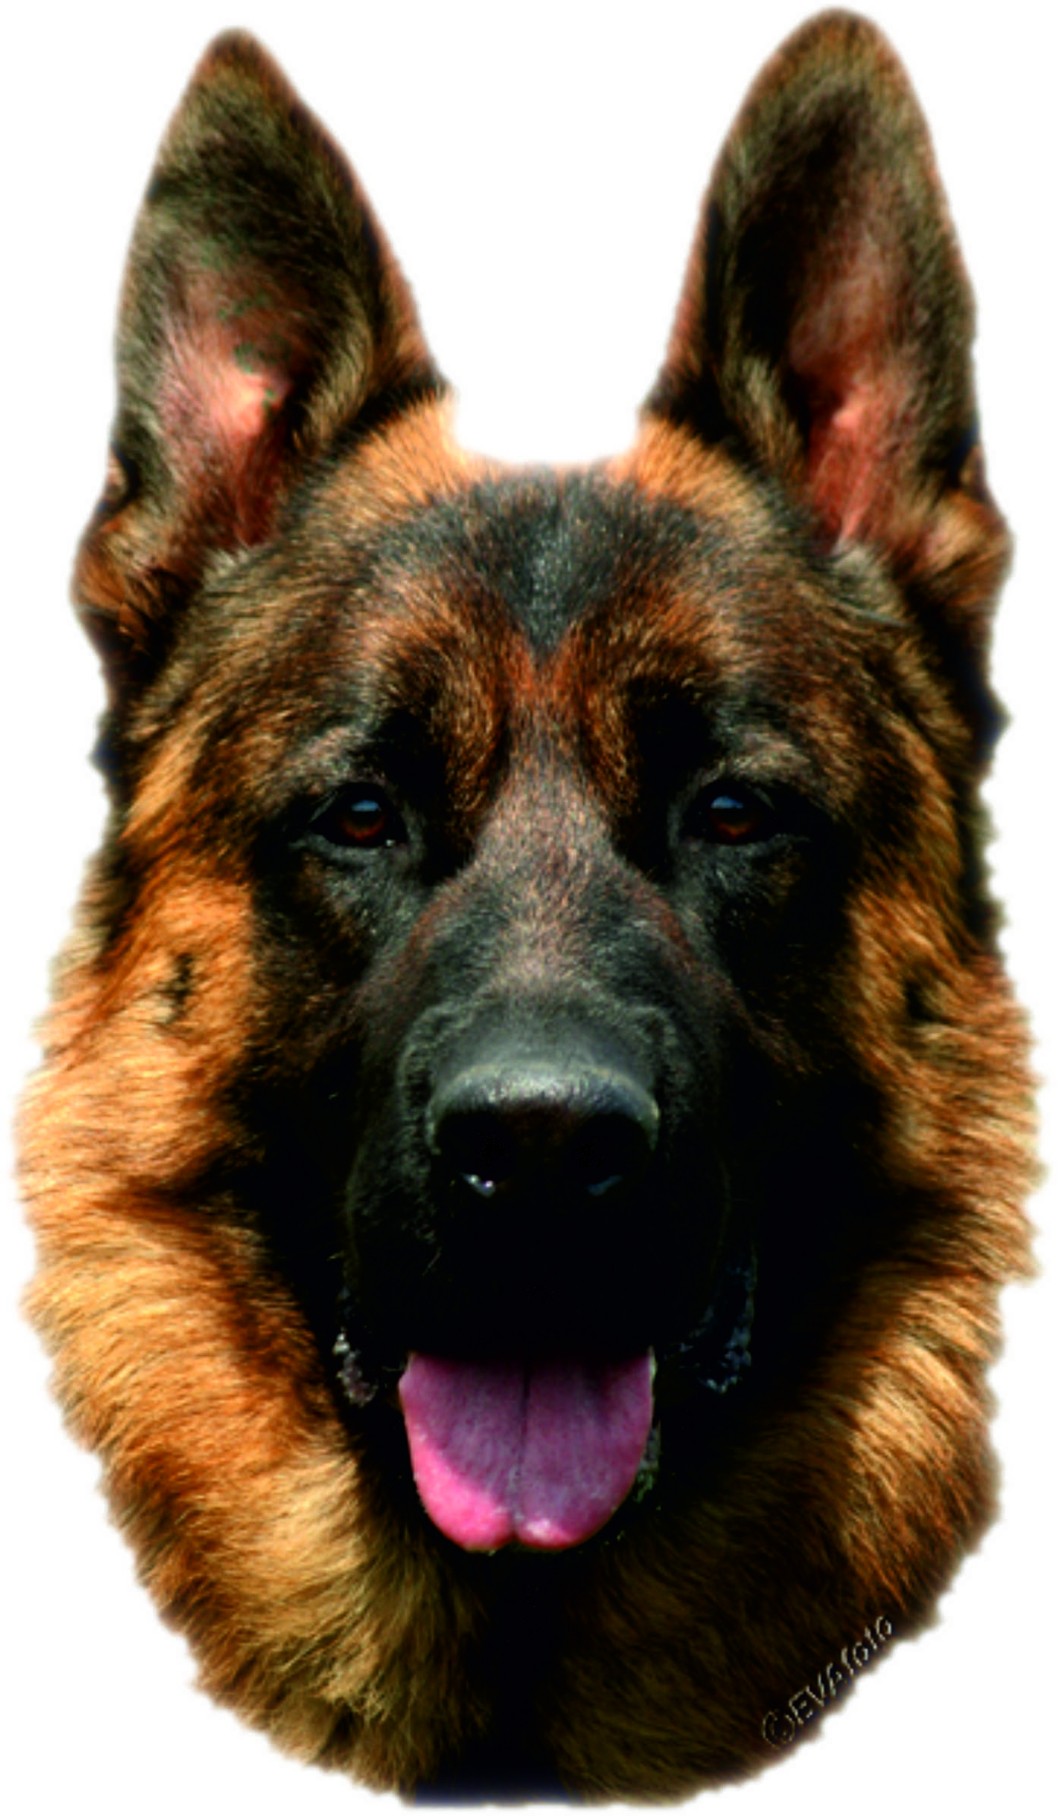
Kynologický klub Kopec Troubelice pořádá

6.8.2023
Bonitaci Německých ovčáků

konanou v prostorách kynologického cvičiště
KK Kopec Troubelice (Troubelice 427, 783 83)

Zahájení: 9:00 hod.
Předpokládaný konec: dle počtu přihlášených jedinců

Rozhodčí: Vítězslav Fiala Podmínky účasti:
* členství majitele psa dle PP v ČKNO
* pes nečlena klubu ČKNO nemůže být posouzen
Figurant: David Hanel * výstavní ocenění nejméně dobrý ve tř. mladých, dospívajících
nebo pracovní
Bonitační poplatek: * složená všestranná zkouška z výkonu nejméně 1.stupně
500,- Kč * RTG DKK max.2.stupeň,výsledek musí být uveden v PP
* DNA – zapsáno v průkazu původu
* importování jedinci musí být zapsáni v České plemenné knize

Uzávěrka přihlášek:

do 4.8.2023
S sebou:
* originál průkazu původu bonitovaného jedince
* výstavní a pracovní průkaz bonitovaného jedince
* očkovací průkaz s platným očkování proti vzteklině, psince
a hepatitidě

Přihlášky zadejte pomocí odkazu : https://vystava-psu.eu/

